7,8/2015, 9/2016
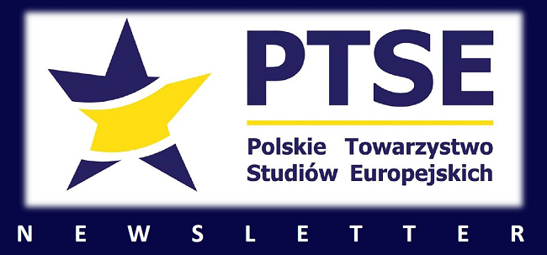
Zespół:
Nadzór merytoryczny: dr hab. Marta Witkowska, i dr hab. Anna Sroka
Dział "Konferencje": mgr Weronika Garbacz
Dział "Nowości wydawnicze": dr Kamil Ławniczak
Dział "Badania naukowe": mgr Aleksandra Kułaga
Dział "Konkursy": mgr Justyna Wiśniewska-Grzelak
Dział "Zaproszenia do publikacji": mgr Iwona Miedzińska
Sekretarz: mgr Paweł Stawarz

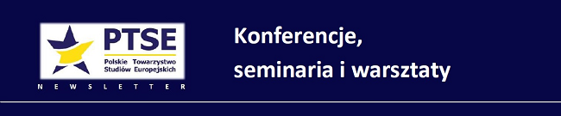
Wydarzenia, na które wciąż można zgłaszać referaty:

 | Zakład Myśli Politycznej i Systemów Partyjnych Instytutu Politologii i Europeistyki Uniwersytetu Szczecińskiego organizuje międzynarodową konferencję naukową pt. "Europa wobec problemu uchodźców w drugiej dekadzie XXI wieku". Konferencja odbędzie się w dniu 20 kwietnia 2016 r. na Wydziale Humanistycznym Uniwersytetu Szczecińskiego przy ul. Krakowskiej 71-79 w Szczecinie.
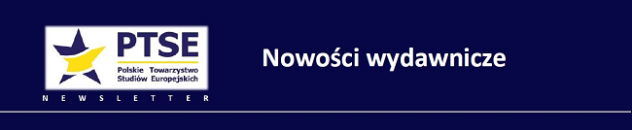
Marta WITKOWSKA (red.), Bilans polskiego członkostwa w Unii Europejskiej , Warszawa: Wydział Dziennikarstwa i Nauk Politycznych UW, 2015.  Inspiracją do przygotowania niniejszej publikacji było pierwsze ogólnopolskie seminarium naukowe "Bilans polskiego członkostwa w Unii Europejskiej" - inicjatywa zrealizowana w ramach cyklu "10 seminariów na 10-lecie członkostwa Polski w UE". Grono autorów wywodzi się spośród uczestników seminarium (Z. Czachór, T.G. Grosse, M. Cichocki, J. Sielski, J. Czaputowicz, M. Witkowska, I. Kraś, A. Daniluk). | 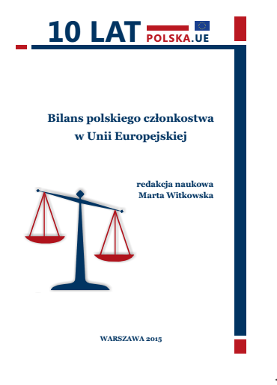
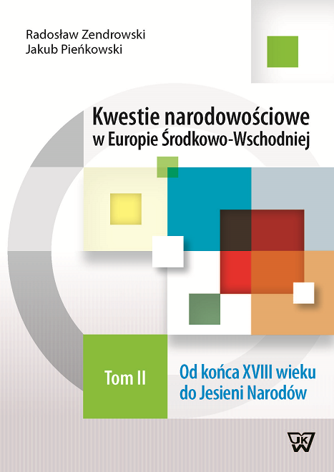 | Radosław ZENDEROWSKI, Jakub PIEŃKOWSKI, Kwestie narodowościowe w Europie środkowo-Wschodniej, tom 2, Warszawa: Wydawnictwo Uniwersytetu Kardynała Stefana Wyszyńskiego w Warszawie, 2015.  W niniejszym opracowaniu ujęty został obszar Europy Środkowo-Wschodniej oraz dokonujące się w nim procesy narodowotwórcze w XIX i XX wieku aż do Jesieni Narodów (1989).
Anna SKOLIMOWSKA, Katarzyna GRZYBOWSKA-WALECKA (red.), Dlaczego europeistyka? Europa w czasie kryzysu, Warszawa: Instytut Politologii UKSW, 2015.  Książka jest efektem pracy zespołu pracowników Instytutu Politologii UKSW. Powstała z myślą o uczniach szkół średnich, którzy przygotowują się do egzaminu maturalnego z przedmiotu wiedza o społeczeństwie. Podejmowana jest w niej problematyka zjawiska kryzysu, jakiego doświadcza w ostatnim czasie Europa w wymiarze: politycznym, społeczno-demograficznym oraz tożsamości w relacjach międzynarodowych. Książka przygotowana została w ramach Warszawskich Warsztatów Politologicznych, które zorganizowano w Instytucie Politologii UKSW w Warszawie. | 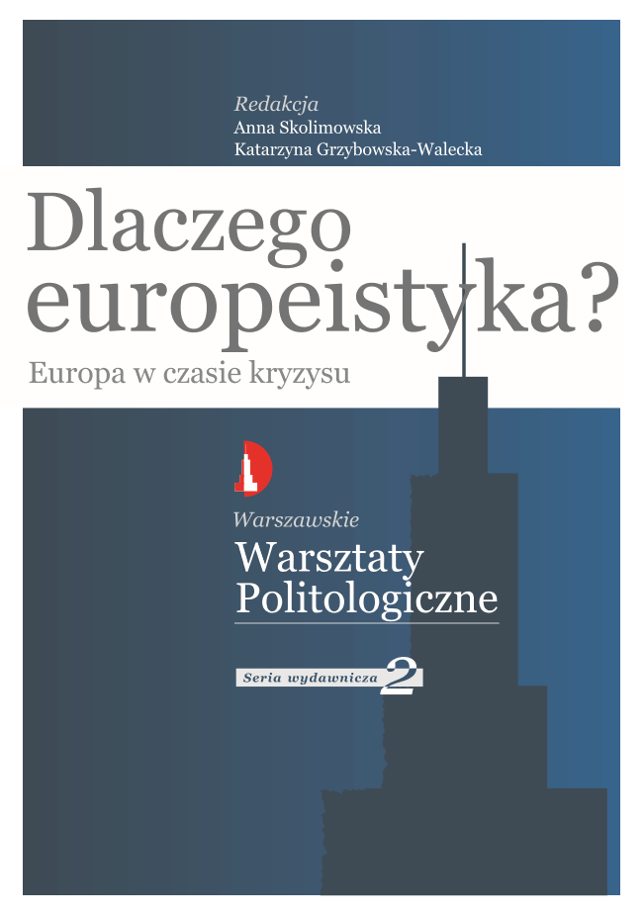
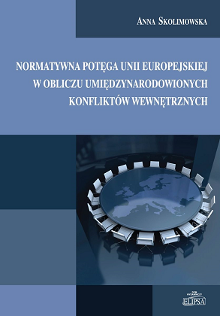 | Anna SKOLIMOWSKA (red.), Normatywna potęga Unii Europejskiej w obliczu umiędzynarodowionych konfliktów wewnętrznych, Warszawa: Dom Wydawniczy Elipsa, 2015.  Jak ewoluuje pojęcie potęgi w nauce o stosunkach międzynarodowych? Jaka jest rola norm w stosunkach międzynarodowych? Czy UE programuje założenia swojej polityki zewnętrznej w kategoriach normatywnych? Jaki jest model relacji UE z państwami trzecimi? Jaka jest rola Unii Europejskiej w zakresie przeciwdziałania wyzwaniom dla pokoju i bezpieczeństwa międzynarodowego? Książka, która próbuje odpowiedzieć na te pytania, jest efektem pracy badawczej zespołu pracowników Instytutu Politologii UKSW w Warszawie.
Nagrody Prezesa Rady Ministrów za działalność naukową, naukowo-techniczną lub artystyczną
Nagroda Premiera zostanie przyznana za wyróżnione rozprawy doktorskie, wybitne osiągnięcia będące podstawą do nadania stopnia naukowego doktora habilitowanego lub stopnia doktora habilitowanego sztuki oraz osiągnięcia naukowe, naukowo-techniczne lub artystyczne. Nazwiska kandydatów do nagrody można zgłaszać do 31 stycznia.

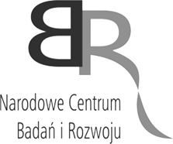 | V edycja konkursu CORE 2016  Do konkursu można zgłaszać projekty badawcze realizowane wspólnie przez polskie i luksemburskie ośrodki naukowe.  Termin aplikacji: do 21 kwietnia 2016 r.  Nabór wniosków w Polsce prowadzony będzie przez Narodowe Centrum Badań i Rozwoju. Zgłaszane projekty badawcze muszą swoją tematyka wpisywać się w hasło "Innovation in Services"
 | Redakcja kwartalnika "ETE Working Paper" zaprasza do składania artykułów do publikacji w czasopiśmie do Nr 5: Europejska polityka Włoch (marzec 2016). Więcej informacji na stronie internetowej czasopisma. ( http://www.europejczycy.uni.opole.pl).
Redakcja czasopisma "Studia Wschodnioeuropejskie" zaprasza do nadsyłania artykułów dotyczących zagadnień związanych z Europą Wschodnią (polityka, gospodarka, społeczeństwo, kultura).  Więcej informacji na stronie internetowej czasopisma. (http://www.swe.uw.edu.pl). | 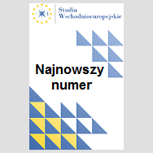
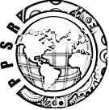 | Polish Political Science Review. Polski Przegląd Politologiczny (PPSR) zaprasza do nadsyłania artykułów do kolejnych numerów czasopisma.  PPSR to anglojęzyczne czasopismo recenzowane, wydawane dwa razy w roku w postaci elektronicznej. Artykuły przyjmowane są w sposób ciągły. Wskazówki i zasady publikowania dostępne są tutaj. (http://politologia.uni.wroc.pl/politicalreview/index.php/pl/informacje-dla-autorow/zasady-publikacji)
Polskie Towarzystwo Studiów Europejskich
ul. Nowy Świat 69, 00-927 Warszawa
www.ptse.eu

